**CONSULTA E IMPRESSÃO DAE ALAGOAS**

ACESSAR O SITE: <http://www.sefaz.al.gov.br/>

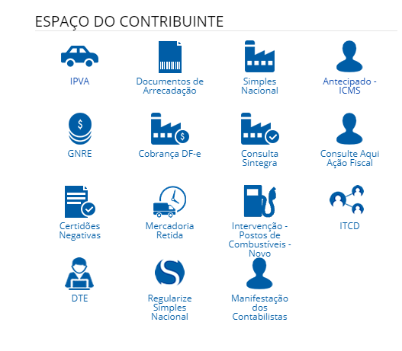

**ACESSAR O LINK**

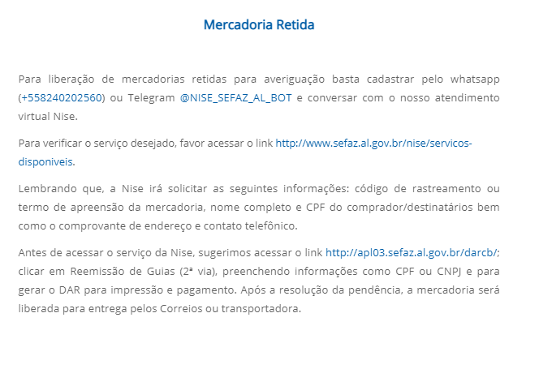

Link: <http://apl03.sefaz.al.gov.br/darcb/>

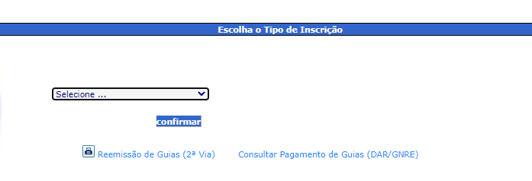

**CLIQUE EM REEMISSÃO DE GUIA**

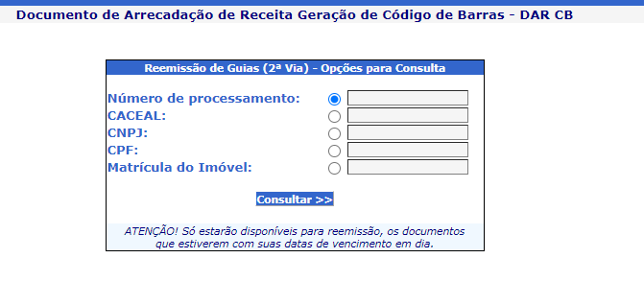

**INFORME O CNPJ E CLIQUE EM CONSULTAR**